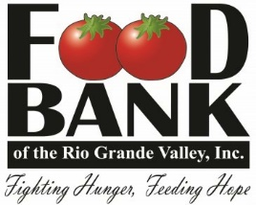
Agency Name: |  | Agency #:
Nombre de la Agencia: |  | # de Agencia:

City: |  |  | Month:
Ciudad: |  |  | Mes:
e-Mail Address:
Correo electrónico:

Contact Name for Food Program: |  | Contact Phone:
Nombre de Contacto: |  | Teléfono:

Days and Hours of Food Distribution:

This client report is due by the 1st of the month, if you need any assistance filling out this form please call Monica Fuentes at (956) 904-4536 or by email: mmfuentes@foodbankrgv.com El reporte del mes se vence el 1º de cada mes. Si necesita ayuda para llenar esta forma, llame a Monica Fuentes al (956) 904-4536 o por correo electrónico: mmfuentes@foodbankrgv.com.
Unlimited Food Help Core Items; includes canned goods, meat, rice, beans, dairy products, beverages, cereals, produce and bread, etc. Ayuda No Limitada en Articulos Esenciales; Lateria, carne, arroz, frijoles, productos lacteos, bebidas, verduras, frutas, pan, etc.
How many NEW applications did you conduct this month? Cuántas aplicaciones NUEVAS hizo usted éste mes?

New Families/ Familias nuevas | New Adults/Adultos nuevos | New Children/Niños nuevos

Families / Familias | Adults / Adultos | Children / Niños

Meals Served/Platillos | Veterans Served/Veteranos
0 | 0

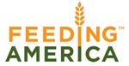
The Food Bank does not discriminate on the basis of race, color, citizenship, religion, political beliefs, gender, national origin, ancestry, age, marital status, disability, sexual orientation including gender identity or expression, unfavorable discharge form the military or status as protected veteran, reprisal or retaliation for prior civil rights activity in any program or activity conducted or funded by USDA. This institution is an equal opportunity provider. El Banco de Comida del Rio Grande Valley, Inc. no discrimina sobre la base de raza, color, ciudadania, religión, creencias politicas, género, origen nacional, ascendencia, edad, estado civil, discapacidad, orientación sexual, incluyendo la identidad de género o expresión, descarga desfavorable de militares o estatus como veterano protegido, represalia o venganza de la actividad previa de los derechos civiles en cualquier programa o actividad realizada o financiada por USDA Esta institución es un proveedor de igualdad de oportunidades.

